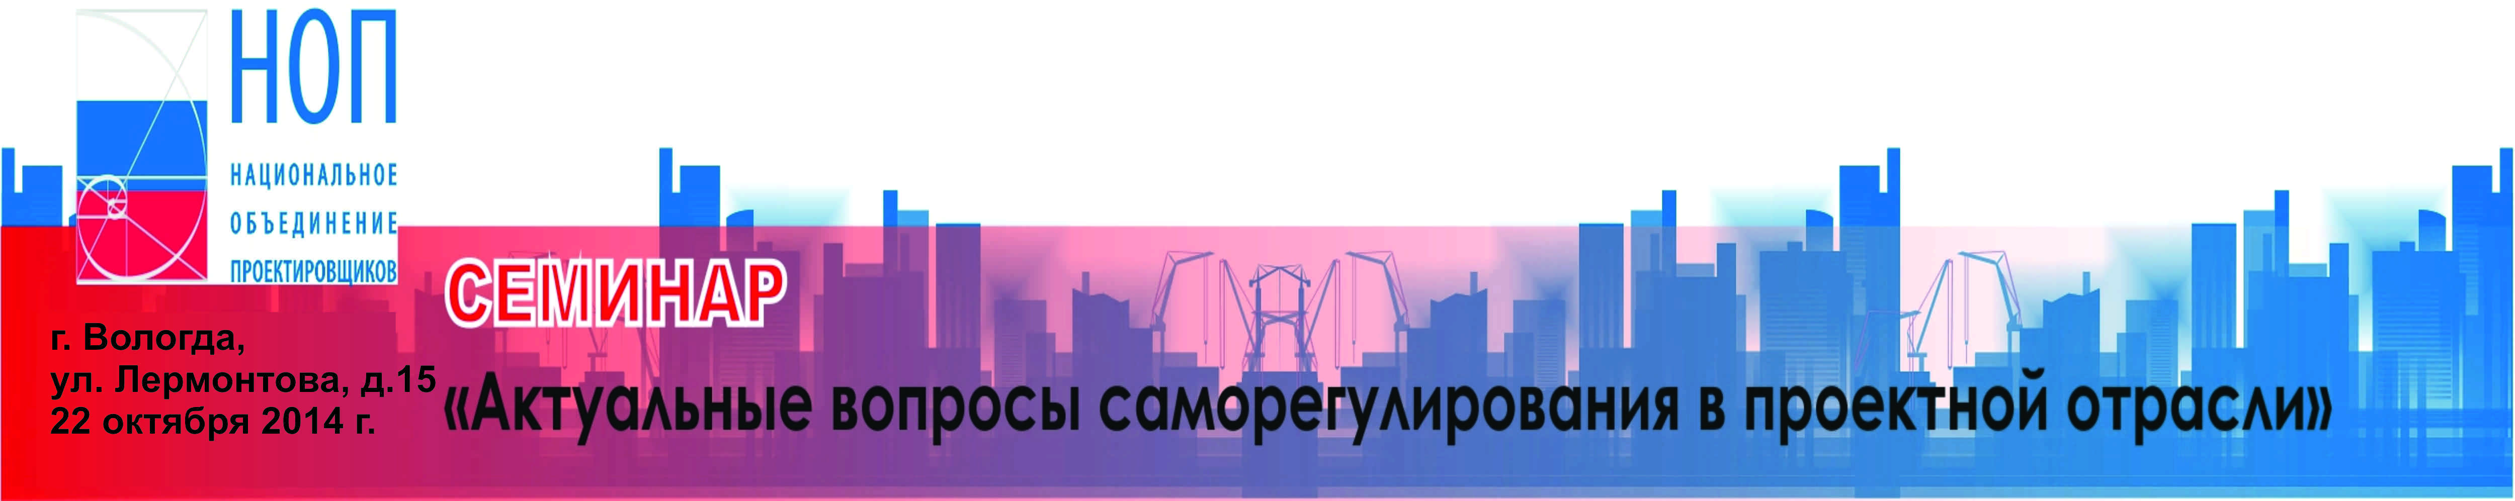
22 октября 2014 г.
Семинар
«Актуальные вопросы саморегулирования в проектной отрасли»
Вологодская торгово-промышленная палата
г. Вологда, ул. Лермонтова, д.15

Модератор – Председатель правления СРО НП «Проектные организации Северо-Запада», региональный представитель НОП от Вологодской области Беляков Сергей Алексеевич

Приветственные слова:
- Вице-президента НОП, координатора НОП по СЗФО Быкова Владимира Леонидовича;
- Председателя правления СРО НП «Проектные организации Северо-Запада», регионального представителя НОП от Вологодской области Белякова Сергея Алексеевича;

12.00-13.00 | Регистрация участников, кофе-брейк
13.00-16.30 | Обсуждение вопросов повестки дня:  - О перспективах внедрения и развития BIM технологий при проектировании зданий и сооружений в РФ.  Докладчик: руководитель аппарата регионального представителя НОП в городе Санкт-Петербурге Агафонов А. В.  Содокладчики:  Петухов М.В. – заместитель руководителя конструкторского отдела ОАО «КБ ВиПС»;  Нечипоренко М.В. – директор по маркетингу АСКОН-системы проектирования.  - Анализ состояния закупок в области архитектурно-строительного проектирования в свете Федерального закона о контрактной системе.  Докладчик – заместитель председателя Комитета НОП по совершенствованию тендерных процедур и инновационной деятельности, директор СРО НПП «Союзпетрострой-Проект» Уртьев А.В.  - Актуальные проблемы имущественной ответственности членов СРО.  Докладчик – председатель Комитета по страхованию и финансовым рискам НОП Загускин Н.Н.  - Проверки органом надзора деятельности саморегулируемых организаций.  Докладчик – Руководитель контрольного отдела НП СРО «Объединение проектировщиков» Осипов А.В.
16.30-17.00 | Кофе-брейк

Регистрация участников по телефонам (812) 251-31-01, 251-79-65, 8-921-4420381 или электронной почте eg@srobsk.ru.

